STUDI TENTANG KERJASAMA
JASA TRANSPORTASI DAN PARIWISATA
ANTARA CV. ETS TOURS & TRAVEL PALEMBANG
DAN PT. BUS KRAMAT DJATI

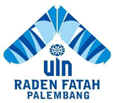

Oleh :
Redi Susanto
NIM : 11170016

PROGRAM FAKULTAS SYARI’AH
UNIVERSITAS NEGERI RADEN FATAH
PALEMBANG
2015

